Exercices : L’adressage IP – Principes avancés

Ces exercices peuvent être associés au cours "Les principes avancés de l’adressage IP".

Exercice 1
  - Soit l'adresse IP d'un hôte : 192.168.10.2 masque 255.255.255.240

Quelle est l'adresse en binaire de l'hôte, du masque et du réseau ?
IP : 11000000.10101000.00001010.00000010 /28
Masque : 11111111.11111111.11111111.11110000
Réseau : 11000000.10101000.00001010.00000000

Quelle est l'adresse réseau en décimale pointée (notation CIDR) ?
192.168.10.0

Combien y a-t-il d’hôtes possibles dans ce réseau ?
24-2= 14

Quels sont les adresses IP :

- du premier hôte :
11000000.10101000.00001010.00000001
192.168.10.1

- du dernier hôte :
11000000.10101000.00001010.00001110
192.168.10.14

- de l'adresse de diffusion :
11000000.10101000.00001010.00001111
192.168.10.15

Quelle est l'adresse réseau de l'hôte ayant pour adresse 192.168.10.72/28 ?
IP : 11000000.10101000.00001010.01001000
Masque : 11111111.11111111.11111111.11110000
Réseau : 11000000.10101000.00001010.01000000
192.168.10.64

  - Pour l'hôte 192.168.20.185/25 donnez, en justifiant vos calculs selon la fiche méthodologique donnée, les adresses suivantes.

Adresse de réseau :
Nombre d'hôtes :
Adresse du premier hôte :
Adresse du dernier hôte :
Adresse de diffusion :

  - Pour l'hôte 192.168.20.2/25 donnez les adresses suivantes

Adresse de réseau :
Nombre d'hôtes :
Adresse du premier hôte :
Adresse du dernier hôte :
Adresse de diffusion :

Exercice 2
Soit l'adresse IP d'un hôte : 200.100.40.33/27

  - Est-ce une adresse privée ou publique ?
publique

  - À quel réseau cet hôte appartient ?
200.100.40.33
200.100.40.0010 0001
Réseau : 200.100.40.32/27
  - Combien peut-on adresser de machines dans ce réseau ?
25-2 = 30
  - Quelle est l'adresse de broadcast (diffusion) dans ce réseau ?
200.100.40.0011 1111
Diffusion : 200.100.40.63
  - L'adresse IP 200.100.40.46 fait-elle partie du réseau ? Justifier
00101110 : même réseau
  - L'adresse IP 200.100.40.72 fait-elle partie du réseau ? Justifier
01001000 : pas le même réseau

Exercice 3
  - Calcul des plages d'adresses en fonction du réseau

Indiquez en regard de chaque réseau la plage d'adresses assignables qu'il définit.

Le réseau | définit la plage d'adresses :
Ex: 10.0.0.0. /8 | de: 10.0.0.1 | à: 10.255.255.254
a) 211.118.39.16 /28
b) 173.67.0.0 /16
c) 34.79.128.0 /18 | 34.79.1000 0000.0000 0001  34.79.128.1 | 34.79.1011 1111.1111 1110  34.79.191.254
d) 34.79.128.0 /20 | 34.79.1000 0000.0000 0001  34.79.128.1 | 34.79.1000 1111.1111 1110  34.79.143.254
e) 44.32.0.0 /13

  - Calcul du réseau, des hôtes et de l'adresse de diffusion

Pour chaque adresse, indiquez :
- le numéro de réseau.
- le nombre d'hôtes par sous réseau.
- l'adresse de diffusion pour ce sous réseau.

Adresse | Réseau | Hôtes/réseau | Adresse de diffusion
Ex: 10.44.160.1 /8 | 10.0.0.0 /8 | 16 777 214 | 10.255.255.255
a) 164.2.34.35 /27
b) 101.2.3.18 /16
c) 210.222.5.121 /29
d) 11.107.56.23 /20
e) 81.17.66.38 /18
f) 98.54.56.23 /13
g) 194.224.199.234 /24

  - Identifier les adresses appartenant au même réseau

Trouvez les machines situées sur le même segment :

    - Si une machine a pour configuration IP 184.252.83.109 /29, quelles adresses peuvent être assignées aux hôtes de son sous-réseau ?

184.252.83.100 |  | 184.252.83.103 |  | 184.252.83.104
184.252.83.107 |  | 184.252.83.108 |  | 184.252.83.110
184.252.83.111 |  | 184.252.83.112 |  | 184.252.83.114

    - Si une machine a pour configuration IP 47.85.57.22 /21, quelles adresses peuvent être assignées aux hôtes de son sous-réseau ?

47.85.51.85 |  | 47.85.53.199 |  | 47.85.55.254
47.85.56.234 |  | 47.85.59.248 |  | 47.85.61.199
47.85.62.255 |  | 47.85.63.255 |  | 47.85.65.254

  - Validité d’une adresse

Indiquez si les adresses d'hôtes ci-dessous sont valides et justifiez votre réponse.
Transformez la notation CIDR en notation standard

Note: une adresse IP hôte n'est pas valide si ses bits constituant la partie hôte sont tous à 0 (adresse réseau) ou tous à 1 (adresse de broadcast).

Adresse | Valide | Explications | Masque sous réseau  adresse broadcast
12.1.1.1 /8 | OUI | Réseau 12.0.0.0, bits hôte différents de 0 ou de 1 | 255.0.0.0  12.255.255.255
209.207.177.100 /30
120.146.80.1 /20
120.80.1.0 /11
211.104.16.17 /29
96.139.84.12 /21
172.16.32.0 /25
172.16.0.127 /25
192.168.19.87 /29
210.71.10.128 /28

Exercice 4 : Étude d’un schéma réseau

Étudiez le schéma réseau suivant (tiré d’une étude de cas de BTS IG de 2010 – Noix-coop) et répondez aux questions :

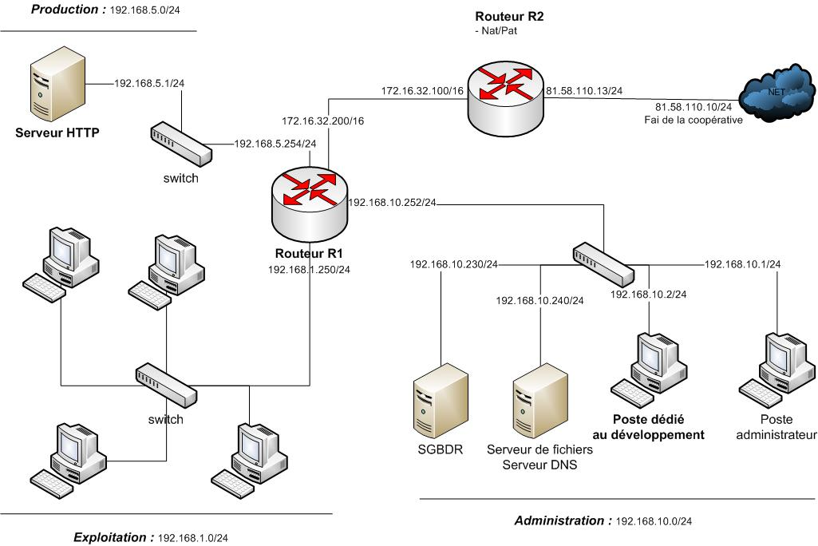

- Quels sont les différents éléments d'interconnexion présents sur le schéma et quels sont leurs rôles ?
Les commutateurs (switch) permettent de connecter les PC au réseau.
Les routeurs (router) permettent aux PC de communiquer avec d'autres réseaux. On les appelle aussi des passerelles (gateway).

- Combien de réseaux locaux logiques sont présents sur ce schéma ?
4 réseaux logiques. A chaque réseau correspond une adresse IP de réseau.
- 172.16.0.0/16
- 192.168.5.0/24
- 192.168.1.0/24
- 192.168.10.0/24

SGBDR : Système de gestion de bases de données relationnelles

- Écrire la commande système permettant de vérifier la capacité du poste de développement à communiquer (par datagrammes IP) avec le serveur web (serveur HTTP).
Ping 192.168.5.1

- Quels sont les périphériques traversés par un message circulant du poste dédié au développement au serveur HTTP
- Poste dev
- Commutateur du service administration
- Routeur R1
- Commutateur du service production
- Serveur http

- Quelle est la passerelle (gateway) normalement enregistrée dans :
  - les postes du réseau « Exploitation : 192.168.1.250
  - les postes du réseau « Administration » : 192.168.10.252
  - le serveur HTTP : 192.168.5.254

- Le poste « administrateur » n'a pas d'enregistrement de serveur DNS. Peut-il ?
  - Naviguer sur Internet ?
Oui, seuls les noms de domaine ne fonctionnent plus. On peut toujours sortir du réseau en utilisant les adresses IP.

  - Se connecter avec l'adresse IP sur le serveur HTTP du réseau « Production » ?

- Quelle est la particularité de l'adresse IP de l'interface de sortie du routeur qui est connecté à Internet ?

- Le poste « administrateur » teste la communication (via la commande « ping ») avec le serveur « SGBDR » et obtient la réponse « Destination Host Unreachable » alors que la même commande sur les autres postes du réseau logique fonctionne. Quel est le problème ?

- Un poste du réseau « Exploitation » ne peut ni naviguer sur Internet, ni se connecter avec l'adresse IP sur le serveur HTTP alors que les autres postes du réseau le peuvent. Lorsque, à partir de ce poste, l'on teste la communication avec le serveur HTTP (via la commande « ping »), on obtient la réponse « Network is unreachable ». La même commande sur un poste du réseau logique et sur la passerelle fonctionne. Quel est le problème ?

